Виктор Саяпин
«Пешком по Гродно»: улица советская
Источник публикации:
Саяпин, В. Улица Советская / В. Саяпин // Гродзенская праўда. - 2014. - 1 фев. (№ 13). - С. 11.
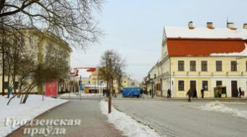
Виленская, Доминиканская, Соборная, Domstrasse, вновь Доминиканская, Hindenburgstrasse. Советская – единственная в городе пешеходная улица. Движение транспорта по ней было запрещено решением горисполкома от 31 мая 1972 года. Приглашаем на прогулку!

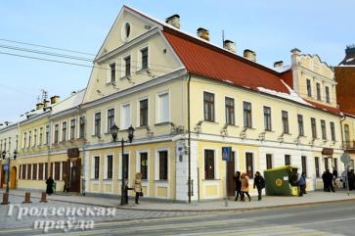
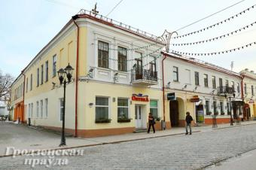
Начнем ее от дома №1 – бывшего дворца князей Сангушек, построенного в 1742 году на месте корчмы, известной еще с XVI века.
В то время в подземельях здания находились лучшие в городе винные погреба. В первой половине XX века в доме работала мастерская известного фотографа Гельгора. После войны размещались промтоварные и продовольственные магазины, пивной ларек, а в 1962 году открылась диетическая столовая. Это было типичное предприятие общественного питания советского периода с незамысловатым интерьером и ненавязчивым сервисом.
Дом № 7, что неподалеку, построили в XIX веке.
Он известен тем, что в квартире Милевича происходили тайные встречи повстанцев в 1863 году. Здесь неоднократно бывал Кастусь Калиновский. Примечательно, что с конца 40-х годов прошлого века до наших дней на первом этаже работают предприятия общественного питания. Сначала это была столовая ремесленного училища, диетическая столовая, затем очень популярная в городе «Домовая кухня», «Блинная», «Астра». Сегодня первый и цокольный этаж здания занимает кафе «Раскоша».
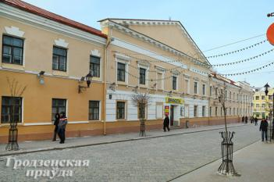
На противоположной стороне улицы с XVIII века стоит дом №6. В разные времена в нем располагались доминиканская школа, доминиканская, губернская мужская, классическая гимназии. В последней преподавали Яков Зенкович и Евстафий Орловский, учились историк Василий Латышев, философ Александр Маковельский, основатель гродненского музея Юзеф Иодковский.
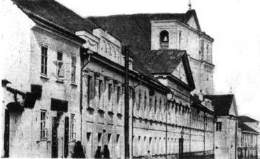
В сквере рядом со зданием стоял Доминиканский костел, построенный в XVII веке и разрушенный в 70-е годы XIX века. На его месте разбили сквер, в котором в 50-е годы XX века был установлен памятник Сталину. Не одно поколение гродненцев из уст в уста передает легенду о том, как скульптуру убирали в начале 60-х. Выкопали глубокую яму перед постаментом, обвязали «вождя народов» веревками, потянули и… закопали. В 1973 году в сквере появился бронзовый бюст маршала Василия Соколовского.
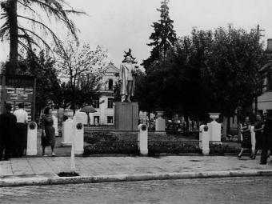
Доминиканский костел. Вторая половина ХХ в. Фото из архива В. Саяпина.
Памятник И. Сталину на ул. Советской. 50-е гг.
Фото из архива Александра Семенчука
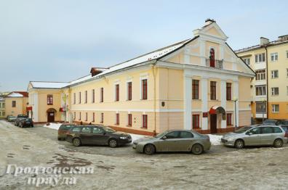
Построенный во второй половине XVIII века дом №8 – новую доминиканскую школу – с середины XIX века занимали различные учреждения и организации, в том числе редакция газеты «Гродненская правда». В здании также находились редакции армейской газеты «Красное знамя» и железнодорожной «Западная магистраль». Позже – партийный кабинет обкома компартии, Дом народного творчества, Государственный ансамбль песни и танца под управлением Григория Ширмы, областной театр кукол.
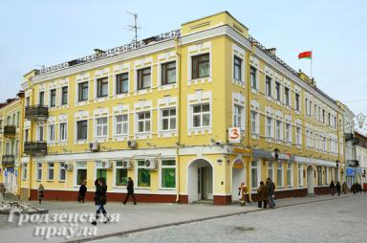
Соседний дом №10 – бывший дворец Сапег – был построен в 1795 году.
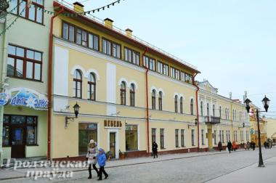
В разные времена в нем находились аптечный склад, ресторан, галантерейный магазин. В 1945 году открыли мастерскую по заливке галош и вулканизации шин, пекарню, портняжную и швейную мастерские. На первом этаже работал магазин «Политическая книга». В марте 1970 года здание было подвергнуто реконструкции, в результате чего появился третий этаж и изменился фасад.
Дом №14 основывался как костел Святого Духа и больница еще во времена королевы Боны.
В 90-х годах позапрошлого века был перестроен под отель «Славянский» с одноименным рестораном в цокольном этаже. После Великой Отечественной войны здание занимал областной комитет компартии Белоруссии, который, переселившись в Новый замок, освободил площади для Гродненского горисполкома в декабре 1952 года.
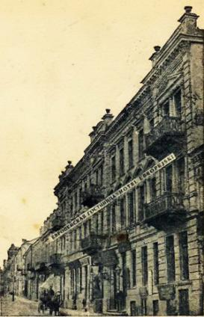
Сегодня по адресу Советская, 18 находится торговый дом «Неман». Первый его корпус был возведен во второй половине 50-х годов прошлого века на месте гостиницы «Европа». В 20-30 годы менялись владельцы этого отеля, но неизменным оставалось название. На первом этаже находился ресторан первой категории – один из самых популярных в городе. Во второй половине 30-х годов отель располагал 31 номером с ванными комнатами.
Отель «Европа» в начале ХХ в. Фото из архива Феликса Ворошильского.
Минимальная стоимость проживания в сутки составляла 2 злотых 50 грошей. Именно в этот период в отеле «Европа» управляющим служил отец известного русского писателя Юрия Олеши.
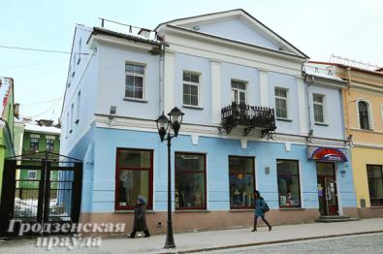
С домом №19 связана любопытная городская легенда о возникновении в Гродно пожарной стражи. В свое время в нем проживал гродненский полицмейстер. Во дворе стоял сарай с шестью бочками с деревянными обручами. Они-то и представляли собой все «пожарное депо». Вдруг летом 1858 года произошло возгорание, которое уничтожило и сарай, и бочки, так как они стояли без воды. После этого случая городские власти купили лошадей, новые бочки, наняли на службу людей и арендовали дом на улице Замковой, который принадлежал летнему военному госпиталю.
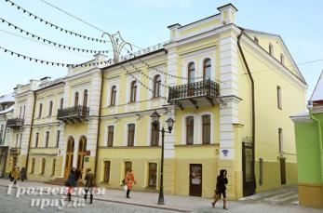
Сделаем остановку перед домом №23. Построен он был в 1856 году и известен как дом Ромера. В разные годы в здании работали отели «Петербургский», «Московский», «Польский». В годы гитлеровской оккупации находилось Главное таможенное управление в составе Верховного финансового управления Восточной Пруссии. После освобождения города размещалось общежитие пединститута. В июне 1947 года горисполком, находившийся по адресу улица Социалистическая, 3, и пединститут поменялись зданиями.
Дом №20 находится на перекрестке трех улиц – Советской, Ожешко и Виленской. Когда-то здесь был отель Федера, затем «Коммерческий», «Торговый», после войны – гостиница «Белоруссия» с одноименным рестораном. Гостиница больше напоминала общежитие: в огромных комнатах поселяли по несколько человек. Ресторан также особыми изысками не отличался. В 1968 году гостиницу и ресторан перевели в новое здание по улице Горького, а после ремонта в ноябре 1974 года здесь открылся ресторан «Белосток». Был установлен платный вход в ресторан в вечернее время в размере 1 рубля 50 копеек в связи с исполнявшейся там концертной программой.
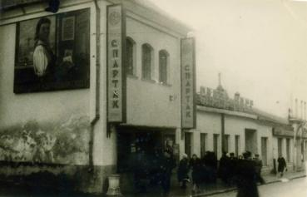
Рядом с гостиницей располагалось еще одно любимое горожанами заведение – кинотеатр «Спартак» – ровесник старейшего гродненского кинотеатра «Красная Звезда». Кинотеатр находился на месте современной «стеклянной пристройки» к зданию универмага. В кинотеатре был маленький кассовый зал, небольшое по размерам фойе и уютный зрительный зал с балконом. После строительства в городе новых кинотеатров «Спартак» утратил популярность и был закрыт. После принятия решения о расширении торговых площадей универмага его и вовсе снесли.
Кинотеатр «Спартак». 1950г. Фото из архива Александра Гребенюка

